Area de proyectos

ETAPA DE ANÁLISIS

[Proyecto - Módulo]
Especificación Funcional
Versión de template utilizado…: [Se debe completar con el último número versión que se encuentra e la sección “8.3 – versiones” ]

Área de Coordinación de TICs
[Área]

INFORMACIÓN RESERVADA CONFIDENCIAL

Tabla de Contenido
1. Tabla de Contenido 2
2. Introducción al documento 2
2.1. PropÓsito del Documento 2
2.2. Destinatarios 3
2.3. Confidencialidad de la Información 3
2.4. Abreviaturas 3
3. Descripción 4
3.1. Actores 4
3.2. Organización de los Casos de Uso 4
3.3. Diagrama de los casos de uso 5
4. Especificación de los casos de uso 6
4.1. [nombre del caso de uso según la siguiente estructura cu_numero_nombre de la funcionalidad que representa. por ejemplo CU_01_ Buscar Resolución] 6
4.1.1. Datos Generales 6
4.1.2. Relaciones 6
4.1.3. Proceso 6
4.1.4. Desarrollo del Caso de Uso 7
5. Reglas de Negocio 8
5.1. [reglas de negocio según la siguiente nomenclatura rn (que significa regla de negocio _do (que indica que es una regla del dominio, luego el nÚmero caso de uso seguido de su descripciÓn, por ejemplo)] RN_DO_01_ Buscar ResoluciÓn volver 8
6. Especificación de Errores Genéricos 9
7. Interfaces de Usuario 10
7.1. [las interfaSes de usuario las cuales siguen la siguiente nomenclatura ui (que significa interface de usuario, luego nÚmero de caso de uso seguido de su descripción, por ejemplo)] UI_ 01_ Buscar Resolución VOLVER 10
7.1.1. [Las reglas de negocio de la pantalla, la cual sigue con la siguiente nomenclatura RN (que significa regla de negocio, seguido de UI (que significa interface de usuario, seguido del número de caso de uso y por último su descripción como por ejemplo))] RN_UI_01_ Buscar Resolución 11
8. Control del Documento 13
8.1. UbicaciÓn 13
8.2. Referencias 13
8.3. Versiones 13

Introducción al documento

PropÓsito del Documento
[Debe especificarse cual es el propósito del documento, explicando brevemente el contenido del mismo.]

Destinatarios
Los destinatarios del presente documento se indican a continuación:

Destinatario | Rol | Sector | Organismo
[Equipo al que va dirigido.] | [El rol que cumple dentro del proyecto.] | [Sector al cual pertenece.] | [Organismo al cual pertenece.]

Confidencialidad de la Información
[Este es un ejemplo del texto que se debe encontrar en esta área.]

La información contenida en este documento es considerada confidencial. Área de Coordinación de TICs mantendrá en reserva dicha información, debiendo contar con la expresa autorización del Cliente para su divulgación en forma parcial o total.

Abreviaturas

Abreviación | Nombre | Definición
[Debe indicarse la abreviatura.] | [Significado de dicha abreviatura.] | [Cual es el significado de esta.]

Descripción

Actores

ID | Actor | Descripción | Observaciones
[Código numérico y consecutivo.] | [Nombre del actor que puede ser un rol u otro sistema.] | [Descripción del objetivo del actor.] | -
 |  |  | -

Organización de los Casos de Uso
[En la siguiente sección, se muestra el diagrama de casos de uso que corresponde al [nombre del proyecto – módulo - funcionalidad] en el cual pueden verse los diferentes actores junto con los casos de uso que tienen asociados cada uno de ellos.]

Diagrama de los casos de uso

[]
[En este lugar va el gráfico correspondiente al diagrama de casos de uso.]

Especificación de los casos de uso

[nombre del caso de uso según la siguiente estructura cu_NUMERO (Dos digitos) _nombre de la funcionalidad que representa, utilizando para ello un verbo en infinitivo. por ejemplo CU_01_ Buscar Resolución]

Datos Generales

Descripción Contextual
[Una breve descripción de la funcionalidad que representa.]

Actores Involucrados
- [Deben especificarse los nombres de los actores que están asociados directamente a este caso de uso.]

Requerimientos que Satisface

En el formulario de requisitos hay un código que lo asocia directamente a este caso.

Relaciones
Extiende de : [Deben especificarse los casos de uso del cual extiende.]
Incluye a : [Deben especificarse los casos de uso que incluye.]

Proceso
Pre-Condiciones
- [Deben especificarse las acciones que deben estar realizadas al momento de llegar a describir este caso de uso, para nuestro caso en particular esto se resume en la mayoría de los casos a: Estar logeado en el sistema y acceder al submenú correspondiente. Ejemplo: Carga de Certificados del menú Gestión.]

Post-Condiciones
- [Todo caso de uso debe dejar un resultado observable, en este punto debe especificarse el resultado que se obtiene luego de ejecutar el caso de uso.]

Observaciones
- [Este lugar esta reservado para poder especificar otros temas que no estén contemplados en ninguno de los otros ítems, por ejemplo, el tiempo de respuesta del sistema no puede superar los 20 segundos.]

Desarrollo del Caso de Uso
Curso Normal
[Deben especificarse las acciones realizadas por el usuario y las acciones realizadas del sistema como se muestra aquí abajo, pueden verse claramente los vínculos con las pantallas y con las reglas de negocios, en ambos casos puede observarse la nomenclatura propuesta UI para las interfaces de usuario y RN para las reglas de negocio, por ejemplo:]

[Si existe la llamada a otro caso de uso, debe describir las acciones correspondientes en los pasos que sea necesario y debe estar descripto en el curso normal. Por ejemplo:
(Descripción que corresponde al CU_01_Buscar.)
1. El actor selecciona los filtros correspondientes y presiona el botón “Buscar”.
2. El sistema muestra una grilla con los resultados correspondientes.
3. El actor presiona el link “Editar” del ítem correspondiente.
[Luego:]
4. El sistema valida según RN_DO_ 01_Buscar Resolución (punto 1).
5- El sistema se comporta según RN_DO_ 01_Buscar Resolución (punto 2-4)
5. El sistema muestra el resultado de la búsqueda en una grilla.
6. Fin.]

Curso Alternativo – Según regla de negocio en donde no se cumple el objetivo
[De cada una de las reglas de negocio que no se cumplen (identificados a través de la palabra “valida” en el curso normal) surgen cursos alternativos, para lo cual se sigue con la siguiente nomenclatura:
Número del cual parte el curso alternativo “.” (Punto) “a” ,“.” (Punto) número consecutivo, como por ejemplo:]

4.a.1. El sistema realiza y muestra el mensaje “Son demasiados datos, se debe establecer un filtro”.
4.a.2. El sistema vuelve al punto 1.

[Ahora bien, en el caso que en el curso normal diga “se comporta”, este especifica una regla de comportamiento que puede no llevar a un curso alternativo]

[En el caso que se presente una regla de negocio de validación dentro del curso normal, deberán explicarse ambos caminos dentro de este.

Ejemplo:

- El sistema valida según RN_DO_01_Asignación. Si la respuesta es “si”, el sistema carga los datos del estado “asignación” y muestra la pantalla UI_02_Traslado.
- Caso contrario, el sistema coloca un asterisco de color rojo a la derecha de cada uno de los campos obligatorios. El sistema vuelve al punto 2.]

[No obstante, existe la posibilidad de agregar otros tipos de cursos alternativos, entre los cuales tenemos dos casos: uno influye en cómo numerar estos cursos alternativos y el otro está vinculado con el evento que lo genera.

Caso 1: Diferentes cursos alternativos para una misma regla de negocio que los genera; este es el caso de un combo, que según el ítem seleccionado, genera diferentes cursos alternativos. Por ejemplo:

Curso Alternativo – Retirar licencia

4.a.1 – Si del combo selecciona la opción “Retiro”, se ejecuta el caso de uso CU_xx_Retirar licencia.

Curso Alternativo – Adjuntar información
4.b.1- Si del combo selecciona la opción “Adjuntar información”, se ejecuta el caso de uso CU_xx_ Adjuntar información.

Caso 2: Existen comportamientos asociados. Es el caso de los botones “cancelar”, “volver”, etc. Pero como su comportamiento no está explicado, debe desarrollarse en el curso alternativo

Curso Alternativo – Volver

22.a.1) El usuario presiona el botón “Volver” en la pantalla UI_03_SOLAPA Datos GENERALES
22.a.2) El sistema vuelve a pantalla de búsqueda UI_02_RESULTADO BÚSQUEDA]

Reglas de Negocio

[reglas de negocio según la siguiente nomenclatura rn (que significa regla de negocio _do (que indica que es una regla del dominio, luego el nÚmero caso de uso seguido de su descripciÓn, por ejemplo)] RN_DO_01_ Buscar ResoluciÓn volver
[Son validaciones y comportamientos que debe realizar el sistema. Por ejemplo, el punto 1 es una validación y del 2 al 4 son comportamientos. No debe omitirse ninguna de las validaciones descriptas en el documento FREQ001_004.1 - Validaciones Estándar.doc.]

- Debe controlar que la cantidad de valores devueltos no supere los 100.
- De no haberse efectuado filtro alguno el sistema mostrará todas las resoluciones existentes.
- El resultado de la búsqueda debe aparecer ordenado por Nº de Resolución de menor a mayor.
- Todas las condiciones de búsqueda, que se coloquen en los filtros, quedan vinculadas a través de la condición lógica ¨and¨.

Especificación de Errores Genéricos
[Deben especificarse los errores genéricos a todo el módulo, como por ejemplo:
No tiene acceso al servidor indica que el vínculo de red se cortó. ]

DATO OBLIGATORIO
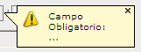

MENSAJE DE ADVERTENCIA
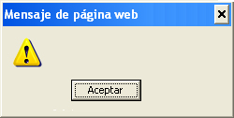

MENSAJE DE CONFIRMACIÓN
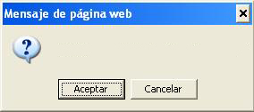

MENSAJE DE ERROR
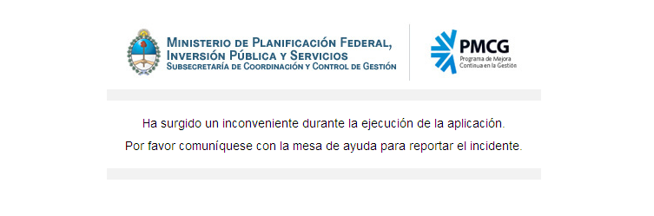

Interfaces de Usuario

[las interfaSes de usuario las cuales siguen la siguiente nomenclatura ui (que significa interface de usuario, luego un nÚmero de dos digitos, que se incrementara consecutivamente de uno en uno (puede o no coincidir con el caso de uso) seguido de su descripción, por ejemplo)] UI_ 01_ Buscar Resolución VOLVER
[En este lugar debe pegarse una copia de la pantalla, por ejemplo:]

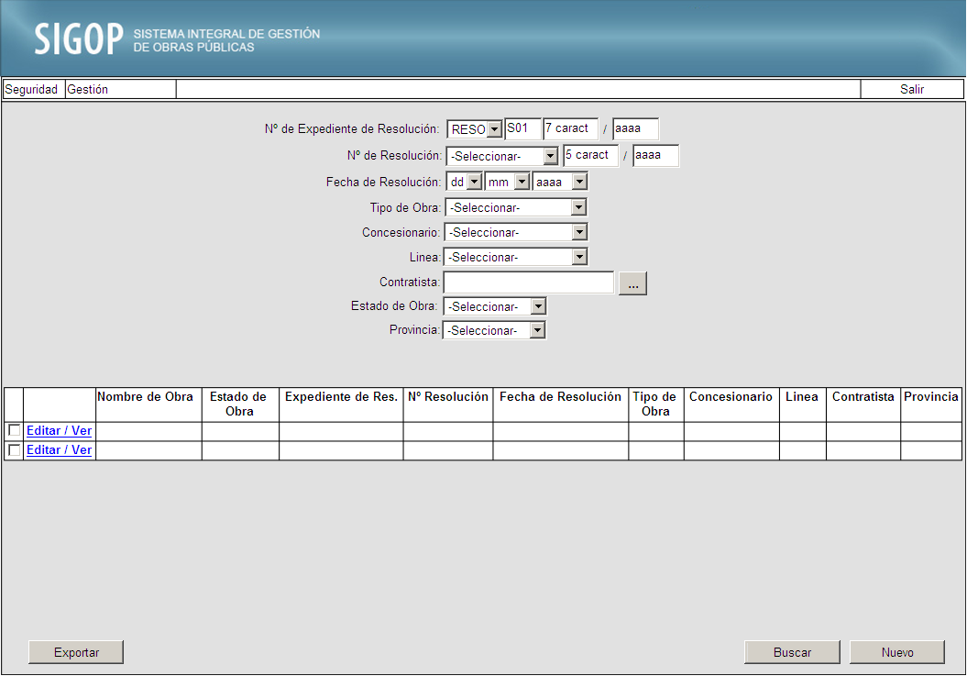

[Las reglas de negocio de la pantalla, la cual sigue con la siguiente nomenclatura RN (que significa regla de negocio, seguido de UI (que significa interface de usuario, seguido del número de caso de uso y por último su descripción como por ejemplo))] RN_UI_01_ Buscar Resolución

Id | Nombre del Dato | Tipo de Componente | Tamaño | Obligatorio | Reglas & Restricciones
[Número que identifica el componente con el cual se reverenciará en el resto de los cuadros.] | [Debe especificarse el nombre del dato con el que se identifica en la pantalla.] | [El tipo de componente tiene que ser alguno de los que están identificados en el formulario (FREQ001_003.1-Anexo Gráfico).] | [Indica el tamaño de la parte gráfica.] | [Debe completarse con “No” para el caso de no ser obligatorio que dicho campo se complete. Debe completarse con “Si” para el caso de ser obligatorio que dicho campo se complete. Y para los componentes: Button, Link, Label y Grid se debe completar con N/A (no aplica).] | [Deben completarse con las reglas de negocio que debe cumplir en la pantalla, como por ejemplo: Los datos contenidos dentro de este campo deben ser numéricos. Para el caso de no tener que cumplir ninguna regla, se colocará el texto N/A.]
Por ejemplo: 1 | Por ejemplo: Tipo de Obra | Por ejemplo: ComboBox | Por ejemplo: 20 | Por ejemplo: No | Por ejemplo: Debe contener las siguientes opciones:  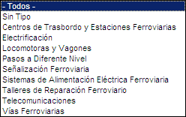

[El cuadro que se muestra a continuación es útil para el caso en que varios roles puedan tener acceso a diferentes componentes y tener opciones de visualización (El componente esta visible al usuario) y edición/presionar (Es editable cuando el usuario puede modificar el valor. Se puede presionar cuando se trata de un botón o un link). Por ejemplo:]

 | Roles []
 | Administrativo Secretaría de Transporte |  | Administrativo CNRT
Id | Vis | Ed/Presionar | Vis | Ed/Presionar
1 | Si | Si | Si | Si

[Para el caso particular de las grillas, deberá llenarse el siguiente cuadro en el cual se identifica el componente “.” (punto) un número consecutivo que identifica a cada una de las columas, por ejemplo:]

Grilla de Resultados
Id | Nombre del Dato | Tipo de Componente | Tamaño | Obligatorio | Reglas & Restricciones
13.1 | Nombre de Obra | Label | 40 | N/A | N/A
13.2 | Estado de Obra | Label | 20 | N/A | N/A
13.3 | Nº de Expediente de Resolución | Label | 40 | N/A | N/A
13.4 | Nº de Resolución | Label | 20 | N/A | N/A
13.5 | Fecha de Resolución | Label | N/A | N/A | N/A
13.6 | Tipo de Obra | Label | 10 | N/A | N/A
13.7 | Concesionario | Label | 10 | N/A | N/A
13.8 | Línea | Label | 20 | N/A | N/A
13.9 | Contratista | Label | 40 | N/A | N/A
13.10 | Provincia | Label | 40 | N/A | N/A
13.11 | Checkbox | Label | 40 | N/A | N/A
13.12 | Editar | Label | 20 | N/A | N/A
13.13 | Ver | Checkbox | N/A | N/A | N/A

[El cuadro de los roles se aplica a las columnas de la grilla de la misma manera que se aplica a los componentes antes mencionados, como por ejemplo:]

 | Roles
 | Administrativo Secretaría de Transporte |  | Administrativo CNRT
Id | Vis | Ed/Presionar | Vis | Ed/Presionar
13.1 | Si | No | Si | No
13.2 | Si | No | Si | No
13.3 | Si | No | Si | No
13.4 | Si | No | Si | No
13.5 | Si | No | Si | No
13.6 | Si | No | Si | No
13.7 | Si | No | Si | No
13.8 | Si | No | Si | No
13.9 | Si | No | Si | No
13.10 | Si | No | Si | No
13.11 | Si | Si | Si | Si
13.12 | Si | Si | Si | Si
13.13 | Si | Si | Si | Si

Control del Documento

UbicaciÓn

Ubicación Física
Camino
Archivo

Referencias

Nombre | Descripción | Tipo Archivo | Versión | Autor

Versiones

Fecha | Autor | Versión | Descripción
01/11/2010 | G. Casas  L. Ródenas | 1.0 | Versión inicial
09/12/2010 | G. Casas | 1.1 | Explicación de la forma de establecer los cursos alternativos
22/12/2010 | G. Casas | 1.2 | Agregado de nuevos cursos alternativos, aclaración en la numeración de casos de uso y numeración de pantallas
27/12/2010 | G. Casas  E. Rozenberg | 1.3 | Se agregaron los errores y mensajes genéricos, explicación de reglas de negocio
05/01/2011 | G. Casas  L. Ródenas | 1.4 | Se modificó la definición de la columna “Obligatorio” en la grilla de componentes.
04/07/2011 | G. Casas | 1.5 | Se corrigió la definición del “Nombre del Caso de Uso”.
05/07/2011 | G. Casas | 1.6 | Se amplió la definición de los cursos alternativos.
05/07/2011 | G. Casas – A. Guegnolle | 1.7 | Se modificaron cuestiones gramaticales en la explicación de cursos alternativos.
06/07/2011 | G. Casas | 1.8 | Agregado de la referencia a la versión del template
06/09/2011 | G. Casas | 1.9 | Agregado de un ejemplo en el ítem observaciones.

